POLITECHNIKA KOSZALIŃSKA



WYDZIAŁ ELEKTRONIKI I INFORMATYKI

INFORMATYKA
PROGRAMOWANIE KOMPUTERÓW I SIECI INFORMATYCZNE

Bartosz Nibelski
U-10460

APLIKACJA DO PROJEKTOWANIA I SYMULOWANIA UKŁADÓW LOGICZNYCH
APPLICATION FOR DESIGNING AND SIMULATING DIGITAL CIRCUITS

Praca inżynierska/magisterska wykonana pod kierunkiem
dr inż. Roberta Berezowskiego

Koszalin 2018
Załącznik Nr 1 do Regulaminu antyplagiatowego (Zarządzenie Rektora Nr 24/2014 z 26.06.2014 r.)

O Ś W I A D C Z E N I E
(STUDENTA)

………………………………………………………………………
Imię i Nazwisko studenta

………………………………………………………………………
nr albumu

Oświadczam, że moja praca pt.: ………………………………………………………………
…………………………………………………………………………………………………

- została przygotowana przeze mnie samodzielnie*,
- nie narusza praw autorskich w rozumieniu ustawy z dnia 4 lutego 1994 r. o prawie autorskim i prawach pokrewnych (j.t. Dz. U. z 2006 r. Nr 90, poz. 631 z późn. zm.) oraz dóbr osobistych chronionych prawem,
- nie zawiera danych i informacji, które uzyskałem w sposób niedozwolony,
- nie była podstawą nadania dyplomu uczelni wyższej lub tytułu zawodowego ani mnie ani innej osobie.
Ponadto oświadczam, że treść pracy przedstawionej przez mnie do obrony, zawarta na przekazywanym nośniku elektronicznym, jest identyczna z jej wersją drukowaną.

………………………………….. ………………………………………….
data podpis studenta

*Uwzględniając merytoryczny wkład promotora (w ramach prowadzonego seminarium dyplomowego)
Streszczenie

Spis treści
- Wstęp
  - Cel pracy
  - Podział pracy
- Słownik pojęć
- Podstawy teoretyczne
  - Algebra Boole'a
  - Funkcja logiczna
  - Wyrażenie logiczne
  - Dwuelementowa algebra Boole'a
  - Układy cyfrowe
  - Podstawowe bramki logiczne
  - VHDL
  - Logika trójwartościowa
  - Symulacja układów cyfrowych
  - Symulatory układów cyfrowych
  - Metoda Quine'a-McCluskey'a
- Założenia pracy
  - Wymagania funkcjonalne
  - Wymagania niefunkcjonalne
- Wykorzystane technologie
- Implementacja
  - Struktura aplikacji
  - Diagram klas
  - Symulator układów cyfrowych
    - Klasa ThreeStateBoolean
    - Ewaluator funkcji logicznych
    - Model bloku – klasa BlockBean
    - Klasa CircuitSchemaBean
    - Pakiet Nodes
  - Projektant układów cyfrowych
    - Klasa MainProgram
    - Klasa DigitalCircuitEditor
    - Proces tworzenia modelu układu cyfrowego
    - Paleta
    - Pakiet DiagramEditor.com.mxgraph.swing.editor
    - Pakiet DiagramEditor.com.mxgraph.swing.resources
    - Klasa LogSimDebugger
    - Klasa TemplateBlockWizard – kreator bloków wzorcowych
    - Klasa FuncBlockEditor – edytor układów kombinacyjnych
  - Symulator płytki Altera Cyclone – AlteraSim
    - Klasa AlteraSim – symulator płytki Altera Cyclone
    - Pakiet AlteraSimItems
  - Pozostałe klasy
    - Klasa DiagFileUtils
    - Klasa VHDLCreator
  - Opis formatów plików wykorzystywanych przez aplikację
    - Format pliku z zapisanym układem cyfrowym strukturalnym
    - Format pliku z blokiem wzorcowym
    - Przykładowy opis bloku kombinacyjnego
    - Przykładowy opis bloku strukturalnego
    - Przykładowy opis schematu układu strukturalnego
- Instrukcja obsługi
  - Instalacja programu
  - Opis głównego okna
  - Obszar roboczy
  - Palety
  - Pasek narzędziowy
  - Opis menu głównego
  - Obsługa niestandardowych palet
  - Instrukcja tworzenia bloku wzorcowego kombinacyjnego.
  - Instrukcja tworzenia układu cyfrowego
  - Instrukcja obsługi symulowania
- Testowanie
- Podsumowanie
- Bibliografia
Dodatek – spis tabel, ilustracji oraz listingów
1. Wstęp
Układy cyfrowe otaczają nasz świat już od kilku pokoleń. Niemal każdy aspekt naszego życia styka się ze stosowaniem maszyn zbudowanych w oparciu o te układy. Znajdziemy je przede wszystkim w komputerach każdego rodzaju, sterownikach maszyn czy mikrokontolerach, ale także coraz częściej wykorzystuje się je w przedmiotach luźno związanych z przetwarzaniem danych, takich jak sprzęt RTV i AGD, samochody, samoloty czy nawet zabawki.
Działanie wszystkich elementów występujących w układzie cyfrowym jest nauczane na zajęciach Techniki Cyfrowej na uczelniach wykładających Informatykę oraz Elektronikę.
Studenci Politechniki Koszalińskiej w ramach zajęć Techniki Cyfrowej projektują układy cyfrowe zbudowane z bramek logicznych czy przerzutników oraz uruchamiają zaprojektowane układy na płytce FPGA Altera Quartus Cyclone. Jednak oprogramowanie dostarczone studentom nie oferuje łatwego przeanalizowania działania układu cyfrowego.
Aby sprawdzić działanie układu cyfrowego w domu bez konieczności zakupu drogiego sprzętu płytki FPGA, studenci sięgają po symulatory układów cyfrowych. Jednak wiele dostępnych w sieci symulatorów nie posiada niektórych funkcjonalności, które znacznie ułatwiłyby symulację, natomiast niektóre symulatory są rozbudowanymi kombajnami zawierających mnóstwo funkcjonalności, przez co obsługa sprawia studentom niemały kłopot.
1.1. Cel pracy
Celem tej pracy jest stworzenie aplikacji umożliwiającej na projektowanie układów cyfrowych oraz ich symulację. Potrzebne jest także stworzenie odpowiedniego formatu plików, w których aplikacja będzie przechowywała dane. Aplikacja ta jest przeznaczona do użytku na komputerach osobistych.
1.2. Podział pracy
W rozdziale 3. opisane są podstawy teoretyczne, konieczne do zrozumienia dziedziny problemu projektowania i symulacji układów cyfrowych. Opisany jest także opis działania algorytmu Quine'a-McCluskeya wykorzystywany do minimalizacji funkcji logicznych oraz opisany jest język VHDL, do którego aplikacja oferuje eksport.
W rozdziale 6. opisana jest struktura projektu, opis wybranych klas występujących w aplikacji oraz wygląd i opis okien występujących w aplikacji.
W rozdziale 7. przedstawiony jest sposób instalacji symulatora oraz jego obsługa.
2. Słownik pojęć

Podukład – lub podobwód, oddzielny układ cyfrowy posiadający wyjścia oraz wejścia, przedstawiony jako odrębny element nadrzędnego układu cyfrowego. Istnieją dwa typy podukładów: kombinacyjny, którego stany wejść jednoznacznie określają stany wyjść oraz sekwencyjne, którego wyjścia zależą od stanu podukładu przed pobudzeniem
Bramka logiczna – układ elektroniczny realizujący funkcję logiczną, w programie zrealizowany jako podukład kombinacyjny, którego wyjście realizuje podstawową funkcję logiczną.
Diagram układu cyfrowego – graficzna reprezentacja połączeń pomiędzy elementami układu cyfrowego strukturalnego. Elementy układu cyfrowego (wejścia, bramki logiczne, podukłady) są reprezentowane w postaci bloków.
Blok – element przedstawiony na diagramie schematu układu cyfrowego strukturalnego. Reprezentuje on dany element układu cyfrowego. Może być to wejście układu, wyjście układu, bramka logiczna lub podukład

3. Podstawy teoretyczne
3.1. Algebra Boole'a [1]
Działanie prawie całości dzisiejszych komputerów opiera się na logice binarnej, w której zmienne przyjmować mogą tylko dwie dyskretne wartości i przeprowadzone mogą być operacje mające znaczenie logiczne. Dwie możliwe wartości jakie te zmienne mogą przyjmować to wartość prawdziwa (1) oraz wartość fałszywa (0).
Logika binarna używana jest w celu matematycznego opisu informacji binarnej. Jest ona szczególnie dostosowana do analizy i projektowania systemów cyfrowych. Systemy binarne znane były już wiele wcześniej w rachunku zdań, używanej w starożytnej filozofii greckiej. Dopiero w XIX wieku, angielski matematyk samouk przedstawił dwuwartościową logikę w ujęciu algebraicznym w swojej pracy The Mathematical Analysis of Logic, opublikowanej w 1847.
Algebra Boole'a jest zbiorem elementów B, w którym istnieją dwa elementy wyróżnione: 0 i 1. Określone są trzy podstawowe operacje:
- iloczyn logiczny (koniunkcja), dwuargumentowa operacja zapisywana przez znak kropki lub brak znaku,
- suma logiczna (alternatywa), dwuargumentowa operacja zapisywana przez znak +,
- negacja, jednoargumentowa operacja przedstawiana za pomocą znaku prim lub kreski.
Wyżej wymienione operacje spełniają następujące aksjomaty (dla dowolnych elementów a,b,c)[3]:
- prawa przemienności: ,
- prawa łączności: ,
- prawa rozdzielności: ,
- prawa identyczności: ,
- prawa dopełnień: ,
W każdej algebrze Boole'a prawdziwe są następujące prawa:
- prawa idempotentności:
- prawa de Morgana: ,
- prawa pochłaniania: ,
- prawo dopełnienia:
- prawa identyczności 2: ,
3.2. Funkcja logiczna
Funkcją logiczną (też boolowską) nazywa się wyrażenie zmiennych, operatorów boolowskich, nawiasów i znaku równości. Dla zadanych wartości zmiennych funkcja taka przyjmować może wartości: 0 lub 1.
Każdą funkcję logiczną przedstawić można za pomocą tablicy prawdy. Liczba wierszy w tej tablicy wynosi 2n, gdzie n jest liczbą zmiennych. W tablicy znajdują się wszystkie możliwe kombinacje wartości, jakie mogą przyjmować zmienne występujące w funkcji.
Funkcję logiczną można także opisać poprzez wyrażenie logiczne.
3.3. Wyrażenie logiczne
Wyrażenie logiczne (boolowskie) służy do zapisu i definicji funkcji logicznej (boolowskiej). Każde wyrażenie logiczne definiuje pewną funkcję logiczną, której wartości wyrażone są stosując reguły algebry Boole'a.
W wyrażeniu logicznym, zmienne boolowskie połączone są operatorami + (sumy logicznej), • (iloczynu logicznego), oraz ' (negacja).
3.4. Dwuelementowa algebra Boole'a
Do opisu działania układów cyfrowych konieczny jest aparat matematyczny, który argumenty o wartościach ze zbioru {0,1}, przetwarza w wartości ze zbioru {0,1}. Takim aparatem matematycznym jest system określony w definicji algebry Boole’a – dwuelementowa algebra Boole'a.
Podstawowe operacje algebry Boole'a przedstawić można za pomocą tablicy prawdy (tab. 1):
a | b | a+b | a•b | a'
0 | 0 | 0 | 0 | 1
0 | 1 | 1 | 0 | 1
1 | 0 | 1 | 0 | 0
1 | 1 | 1 | 1 | 0
Tabela 3.1: Tablice prawdy elementarnych funkcji logicznych w algebrze Boole'a

3.5. Układy cyfrowe [5]
Układ cyfrowy można zdefiniować jako układ zawierający określona liczbę wejść i wyjść, którego działanie opisane jest zależnością między kombinacją stanów wejściowych i wyjściowych
Ponieważ układy cyfrowe są opisywane językiem logiki matematycznej, są nazywane także układami logicznymi.
Układy cyfrowe dzielą się na dwa typy:
- Układy kombinacyjne (lub behawioralne), bez pamięci
- Układy sekwencyjne, z pamięcią
W układach kombinacyjnych, każda kombinacja stanów wejść w danej chwili czasowej jednoznacznie określa kombinacje stanów wyjściowych. Ogólny schemat układu kombinacyjnego przedstawiony jest na ilustracji 3.1.
Ilustracja 3.1: Ogólny schemat układu kombinacyjnego o n wejściach i m wyjściach

W układach sekwencyjnych, stany wyjść nie są określone jednoznacznie od stanów wejść. Są one zależne od poprzednich stanów wejściowych i kolejności ich występowania. Ponieważ działanie układu sekwencyjnego jest uzależnione od wcześniejszych stanów wejściowych, układ taki musi zawierać dodatkowo pamięć. Układy sekwencyjne dzielą się na synchroniczne i asynchroniczne.
Na ilustracji 3.2 przedstawiony został schemat synchronicznego układu sekwencyjnego.
Ilustracja 3.2: Schemat poglądowy układu sekwencyjnego synchronicznego
Zegar w synchronicznym układzie sekwencyjnym służy do synchronizacji pracy układu.
Podstawowymi elementami są bramki logiczne (funktory) oraz przerzutniki.
Układ cyfrowy można także podzielić na dwa inne typy:
- typ behawioralny – typ ten opisuje jest atomowym elementem modelu układu, ponieważ nie może on przechowywać w sobie innych podukładów.
- typ strukturalny – podukład zawiera w sobie układ cyfrowy, który zawiera inne podukłady oraz wejścia i wyjścia układu.

3.6. Podstawowe bramki logiczne układów cyfrowych
Bramka logiczna (funktor) – podstawowy układ kombinacyjny, który realizuje funkcję logiczną jednej, dwu lub wielu zmiennych. Realizują one elementarne funkcje logiczne: AND, OR i NOT oraz ich niezbyt złożone kombinacje, m.in. NAND, NOR, XOR.
AND – układ o dwu lub większej liczbie wejść. Realizuje elementarną funkcję iloczynu logicznego.
OR – układ o dwu lub większej liczbie wejść. Realizuje elementarną funkcję sumy logicznej.
NOT – jednoargumentowa bramka logiczna realizujący elementarną funkcję negacji.
NAND – układ o dwu lub większej liczbie wejść. Realizuje funkcję negacji iloczynu logicznego. Może zostać zbudowany z bramek AND i NOT.
NOR – układ o dwu lub większej liczbie wejść. Realizuje funkcję negacji sumy logicznej. Może zostać zbudowany z bramek OR i NOT.
XOR – układ dwuwejściowy. Stan wyjścia jest 1, gdy stany wejściowe różnią się (0 i 1 lub 1 i 0)
Tablice prawd bramek NAND, NOR oraz XOR zostały przedstawione w tabeli 3.2.

a | b | a NAND b | a NOR b | a XOR b
0 | 0 | 1 | 1 | 0
0 | 1 | 1 | 0 | 1
1 | 0 | 1 | 0 | 1
1 | 1 | 0 | 0 | 0
Tabela 3.2: Tablice prawdy bramek logicznych nierealizujących elementarnych funkcji logicznych w algebrze Boole'a

3.7. VHDL
VHDL (VHSIC Hardware Description Language) – język zapisu sprzętu stworzony w latach 80. i jest jednym z najpopularniejszych dziś wykorzystywanych języków opisu sprzętu. Jest standardem IEEE od 1987 roku.
Język opisu sprzętu (HDL) opisuje strukturę i zachowanie układu elektronicznego, w tym układu cyfrowego. Pozwala on na precyzyjne odwzorowanie układu, dzięki temu możliwe jest symulowanie takiego układu lub uruchomienie go na płytce FPGA przy użyciu odpowiednich sterowników.
VHDL wyglądem przypomina komputerowy język programowania, taki jak np. C czy Pascal. Główną różnicą jest kolejność wykonywania instrukcji – klasyczne języki programowania wykonują instrukcje jedna po drugiej, VHDL natomiast wykonuje polecenia równolegle. Konieczne jest zastosowanie opóźnień czasowych, aby wykonać polecenia szeregowo.
Głównymi elementami z których składa się układ cyfrowy w języku VHDL są encje (entities).
Każda encja posiada swój interfejs oraz architekturę (architecture). Interfejs encji deklaruje ilość, rodzaj oraz nazwy wejść oraz wyjść, architektura odpowiada natomiast za zachowanie encji. Jeden układ cyfrowy zaprojektowany w VHDL musi posiadać przynajmniej jedną encję.
Projektowana encja może opisywać układ cyfrowy na dwa sposoby: behawioralny, który definiuje zależności zachodzące pomiędzy wejściami a wyjściami układu, oraz strukturalny, w którym definiowane są bloki funkcjonalne będące podukładami oraz połączenia pomiędzy nimi.
Przy modelowanym układzie cyfrowym kombinacyjnym architektura określa funkcje logiczne, które mają wykonywać wyjścia układu. Natomiast gdy opisywany jest układ strukturalny, architektura opisuje schemat połączeń pomiędzy podukładami. Połączenia pośrednie pomiędzy podukładami zdefiniować można jako sygnały (signals) lub zmienne (variables).
O VHDL więcej można dowiedzieć się na stronie [7].
3.8. Logika trójwartościowa
Do precyzyjnego symulowania układu cyfrowego, konieczne jest wprowadzenie dodatkowego stanu, którego wartość logiczna jest nieznana w danym momencie.
Logika trójwartościowa wykorzystana w tek aplikacji została opracowana przez amerykańskiego matematyka Stephena Cole Kleene'a i jest wykorzystywana w algebrze Kleene'a.
Poniżej przedstawione zostały tablice prawdy trzech elementarnych funkcji logicznych w algrbrze Kleene'a (tabele 3.3 i 3.4).
Legenda: P – prawda, F – fałsz, N – stan nieznany
ab | P | N | F
P | P | N | F
N | N | N | N
F | F | F | F
Tabela 3.3: Tablica prawdy dla iloczynu logicznego w algebrze Kleene'a

a+b | P | N | F
P | P | P | P
N | P | N | N
F | P | N | F
Tabela 3.4: Tablica prawdy dla sumy logicznej w algebrze Kleene'a
Funkcja negacji w algebrze Kleene'a jest następująca:
P' = F U' = U F' = T

3.9. Symulacja układów cyfrowych
Często w celu przetestowania działania jakiegoś urządzenia lub sprawdzenia poprawności przebiegu jakiegoś procesu itp. tworzy się symulatory. Symulator komputerowy łączy działania projektowania modelu rzeczywistego lub teoretycznego systemu fizycznego, wykonywania modelu na komputerze i analizowania wyników wykonania.
Powstało wiele symulatorów modelujących wiele procesów czy urządzeń, nie inaczej jest w przypadku dziedziny symulowania układów cyfrowych.
Symulatory układów cyfrowych pozwalają zazwyczaj na symulację w dwóch trybach: realnym, który podczas symulowania układu brany jest pod uwagę czas propagacji bramek logicznych, przez co działanie niektórych układów cyfrowych może mieć niestabilne działanie. Istnieje też symulacja traktująca każdą bramkę z idealnym czasem propagacji, który jest niemożliwy do osiągnięcia. Takie bramki zmieniają swój stan wyjściowy natychmiast po zmianie swoich stanów wejściowych.
Wiele symulatorów łączy także symulację układów cyfrowych z analogowymi.
3.10. Symulatory układów cyfrowych
Electronic Workbench / Multisim – oprogramowanie służące do projektowania i symulowania układów elektronicznych, w 1999 roku zmienił nazwę na MultiSIM, od 2005 roku rozwijany przez National Instruments. Aplikacja ta pozwala na tworzenie rozbudowanych obwodów elektronicznych, w tym układów cyfrowych. Pozwala na modelowanie oraz symulację układów w językach VHDL oraz Verilog.
Deeds-DcS – część pakietu oprogramowania służącego do nauki elektroniki rozwijany przez Uniewrsytet w Genui. Pozwala na budowanie układów logicznych kombinacyjnych i sekwencyjnych. Symuluje tylko logikę układów cyfrowych.
3.11. Metoda Quine'a-McCluskey'a [6]
Metoda Quine'a-McCluskeya jest sposobem minimalizacji funkcji boolowskich. Sposób znajdowania zminimalizowanej funkcji boolowskiej jest bardzo podobny do metody tablic Karnaugha, jednak w przeciwieństwie do niej, metoda Quine'a-McCluskeya jest prosta w realizacji jako algorytm komputerowy.
Pierwszym krokiem jest wyszukanie implikantów prostych. Niech przykładową funkcją do zminimalizowania będzie:
Tablica prawdy danej funkcji (x – oznacza wartość dowolną) (tab. 3.5):
a | b | c | d | f
0 | 0 | 0 | 0 | 0
0 | 0 | 0 | 1 | 1
0 | 0 | 1 | 0 | x
0 | 0 | 1 | 1 | 1
0 | 1 | 0 | 0 | x
0 | 1 | 0 | 1 | 1
0 | 1 | 1 | 0 | 1
0 | 1 | 1 | 1 | 1
1 | 0 | 0 | 0 | 1
1 | 0 | 0 | 1 | 0
1 | 0 | 1 | 0 | 0
1 | 0 | 1 | 1 | 0
1 | 1 | 0 | 0 | 1
1 | 1 | 0 | 1 | 0
1 | 1 | 1 | 0 | 0
1 | 1 | 1 | 1 | 0
Tabela 3.5: Tablica prawdy funkcji logicznej f(a,b,c,d)
Grupowane są wiersze, w których funkcja wynosi 1 lub x (stan dowolny) (tab. 3.6):
F | abcd (binarnie)
1 | 0001
2 | 0010
3 | 0011
4 | 0100
5 | 0101
6 | 0110
7 | 0111
8 | 1000
12 | 1100
Tabela 3.6: Lista wartości niezerowych funkcji logicznej f(a,b,c,d)
Wiersze grupowane są następnie wedle ilości jedynek w zapisie binarnym (tab. 3.7):
Ilość jedynek | F | abcd (binarnie)
1 | 1 | 0001
1 | 2 | 0010
1 | 4 | 0100
1 | 8 | 1000
2 | 3 | 0011
2 | 5 | 0101
2 | 6 | 0110
2 | 12 | 1100
3 | 7 | 0111
3 | 14 | 1110
Tabela 3.7: Wartości funkcji logicznej pogrupowane wedle ilości jedynek w zapisie binarnym

Kolejnym krokiem jest łączenie kombinacji pomiędzy sąsiednimi grupami, które różnią się cyfrą w postaci binarnej na jednej pozycji. Znakiem '-' w postaci binarnej zaznaczona jest cyfra, która uległa złączeniu. Znak gwiazdki przy kombinacji oznacza, że nie zostały wykorzystane w kolejnym kroku.
Łączenie jest wykonywane tak długo, aż zabraknie par, które można złączyć. Przy łączeniu kolejnych kombinacji, znak '-' należy potraktować jako oddzielny stan binarny (tab. 3.8, 3.9).

Ilość jedynek | Kombinacja | abcd (binarnie)
1 | 1,3 | 00-1
1 | 1,5 | 0-01
1 | 2,3 | 001-
1 | 2,6 | 0-10
1 | 4,5 | 010-
1 | 4,6 | 01-0
1 | 4,12 | -100*
1 | 8,12 | 1-00*
2 | 3,7 | 0-11
2 | 5,7 | 01-1
2 | 6,7 | 011-
Tabela 3.8: Krok pierwszy łączenia par kombinacji

Ilość jedynek | Kombinacja | abcd (binarnie)
1 | 1,3,5,7 | 0--1*
1 | 2,3,6,7 | 0-1-*
1 | 4,5,6,7 | 01--*
Tabela 3.9: Krok drugi łączenia par kombinacji
Kombinacje oznaczone gwiazdką są implikantami prostymi,
Kolejnym krokiem jest stworzenie tablicy pokrycia (tab. 3.10). Nie brane są pod uwagę wartości funkcji w z wartością dowolną.
Implikanty | 1 | 3 | 5 | 6 | 7 | 8 | 12
4,5,6,7 |  |  | X | X | X
2,3,6,7 |  | X |  | X | X
1,3,5,7 | (X) | X | X |  | X
4,12 |  |  |  |  |  |  | X
8,12 |  |  |  |  |  | (X) | X
Tabela 3.10: Tablica pokrycia
Najpierw wybierane są implikanty, których są konieczne do pokrycia funkcji logicznej. Implikant prosty jest wymagany, gdy jako jedyny pokrywa daną wartość funkcji. Wartości funkcji, które są pokryte przez tylko jeden implikant prosty zaznaczone są poprzez znak (X).
Następnie wybierane są pozostałe implikanty, które pokrywają wartości funkcji niepokrytych przez implikanty wymagane (w przykładzie implikanty wymagane pokrywają wartości funkcji o pozycjach 1,3,5,7,8 i 12, niepokryta została wartość funkcji na pozycji 7). Wybierany jest jeden z możliwych implikantów. Czynność jest powtarzana aż do pokrycia całej funkcji.
Implikanty proste które pokrywają całą funkcję to:
Implikant | Wzorzec | Postać
4,5,6,7 | 01-- | a'•b
1,3,5,7 | 0--1 | a'•d
8,12 | 1-00 | a•c'•d '
Tabela 3.11: Lista istotnych implikantów prostych
Kompletna funkcja logiczna budowana jest jako suma iloczynów odpowiadających implikantowi.
Ostatecznie, zminimalizowana funkcja logiczna przyjmuje postać:

4. Założenia pracy

4.1. Wymagania funkcjonalne

Wymagania zostały rozdzielone pomiędzy częściami składowymi aplikacji

Program do projektowania układów cyfrowych
- Tworzenie i edycja własnych bloków funkcjonujących jako odrębny układ logiczny (cyfrowy) z określoną liczbą wejść i wyjść
- Dodawanie bloków na obszar roboczy spośród domyślnych i własnych
- Dodawanie bloków poprzez metodę przeciągnij i upuść
- Dodawanie domyślnych pinów wejścia i wyjścia
- Łączenie bloków między sobą poprzez ręczne rysowanie połączeń na obszarze roboczym
- Możliwość odczytu i zapisu układów do pliku, dane o układzie zapisane w własnym formacie
- Eksportowanie układu do pliku VHDL
- Eksportowanie wyglądu podłączenia układu do pliku graficznego
- Możliwość zmiany wyglądu obszaru roboczego
- Zabezpieczenie przed przypadkową utratą postępów pracy (np. przez przypadkowe zamknięcie programu, przez wciśnięcie przycisku Nowy układ)
- Wykrywanie błędnych połączeń – połączenie wyjścia z wyjściem, połączenie więcej niż jednego źródła do wejścia
- Możliwość kopiowania i wklejania elementów układu na obszarze roboczym
- Możliwość cofnięcia zmian oraz ich powtórzenia

Symulator układów cyfrowych
- Możliwość symulowania układów kombinacyjnych jak i układów sekwencyjnych
- Możliwość symulowania układów strukturalnych, składających się z wielu połączonych ze sobą podukładów
- Znajdowanie i wskazywanie błędów w wyjątkach
- Wykrywanie rekurencyjnej pętli przy referowaniu podukładów

Debugger
- Kolorowanie połączeń na obszarze roboczym zgodnie z stanem wyjścia pobieranego ze źródła połączenia
- Zablokowanie możliwości edycji układu cyfrowego podczas debugowania

Symulator płytki Altera Cyclone – AlteraSim
- Możliwość zapisu ustawień powiązań elementów płytki z wejściem/wyjściem układu
- Integracja debuggera z symulatorem płytki Altera Cyclone

Dodatkowe
- Skróty klawiszowe
  - kopiowania, wycinania i wklejania
  - cofania i powtarzania
  - usuwania

4.2. Wymagania niefunkcjonalne

- Interfejs użytkownika – powinien cechować się prostotą i intuicyjnością. Wszystkie funkcje powinny być dostępne z poziomu menu.
- Międzyplatformowość – program powinien być dostępny dla jak największej liczby użytkowników. Programy napisane w Java mogą być uruchomione na wielu platformach.

5. Wykorzystane technologie

Javaluator - jest to biblioteka Java, służąca do ewaluacji wyrażeń zapisanych w notacji infiksowej (<arg_A> <operator> <arg_B>). Udostępniona jest ona na licencji LGPL v3.
Biblioteka ta wykorzystana jest do ewaluacji funkcji logicznych i jest sercem symulatora układów cyfrowych. Ewaluacja wykonywana jest przy procesowaniu wszystkich wyjść każdego bloku, który modeluje układ kombinacyjny.

JGraphX – jest biblioteką graficznej powłoki Javy – Swing, która dostarcza szkielet aplikacji do projektowania diagramów. W skład biblioteki wchodzą m.in. komponent wyświetlający diagram, algorytmy tworzenia połączeń czy podstawowy interfejs użytkownika. Udostępniona jest na licencji BSD 3-Clause.
Biblioteka ta została przystosowana do projektowania diagramów układów cyfrowych, czyli układu bloków zawierających w sobie podukład cyfrowy, wejść i wyjść głównego układu oraz sposobu podłączenia wszystkich elementów układu.

XML (eXtensible Markup Language) – uniwersalny język znaczników przeznaczony do reprezentowania różnych danych w strukturalizowany sposób. XML jest standardem rekomendowanym oraz specyfikowanym przez organizację W3C. Dokument XML może być łatwo parsowany przez programy komputerowe, które mogą pobrać potrzebne dane z odpowiednio opisanych znaczników.
Technologia ta wykorzystana jest do opisu układów cyfrowych kombinacyjnych jak i sekwencyjnych. Używana jest także do ustalenia położenia i sposobu podłączeń zapisanego schematu układu cyfrowego oraz do przechowywania ustawień programu.

Eclipse – jest to zintegrowane środowisko programistyczne (IDE) napisane w języku Java. Cechuje je duża rozbudowalność dzięki wtyczkom oraz duża wygoda podczas pisania kodu.

6. Implementacja

6.1. Struktura aplikacji

Aplikacja składa się z kilku współpracujących ze sobą programów:
- Symulator układu cyfrowego
- Program do projektowania i edytowania układów cyfrowych
- Symulator płytki Altera Cyclone – AlteraSim
Wszystkie składniki aplikacji znajdują się w jednym projekcie Java (ilus. 6.1). Wszystkie klasy umieszczone są w pakietach według ich przeznaczenia.
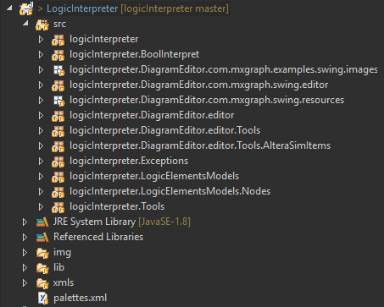
Ilustracja 6.1 – Struktura projektu aplikacji
Katalog src zawiera pliki źródłowe projektu oraz zasoby wykorzystywane przez aplikację.
Katalog lib zawiera zewnętrzne biblioteki wykorzystywane przez projekt.
Katalog xmls zawiera bloki wzorce domyślnej palety.
Plik palettes.xml jest plikiem konfiguracyjnym niestandardowych palet.

6.2 Diagram Klas
Diagram klas (ilus. 6.2) przedstawia połączenia pomiędzy najważniejszymi klasami aplikacji.
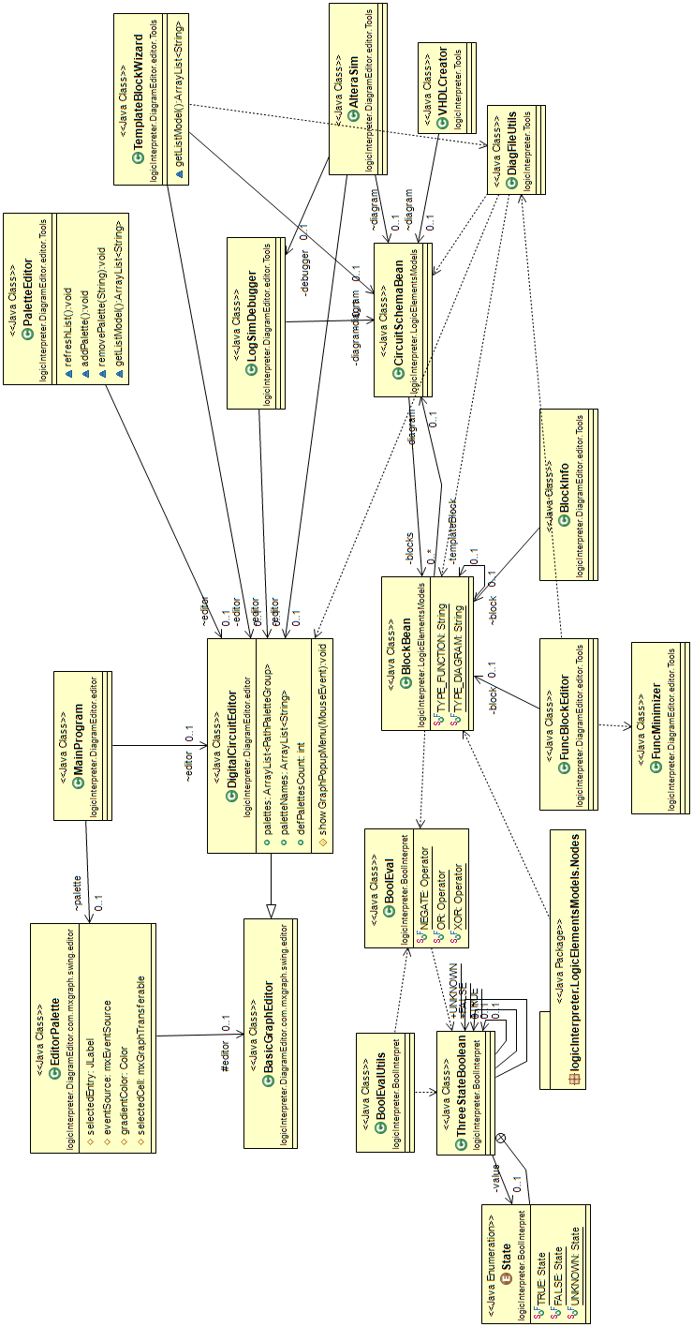
Ilustracja 6.2: Diagram klas aplikacji
6.3. Symulator układów cyfrowych
Symulator jest najważniejszą częścią aplikacji. W jego skład wchodzą klasy modelujące elementy układu cyfrowego oraz ewaluator funkcji logicznych.
6.3.1. Klasa ThreeStateBoolean

Klasa ThreeStateBoolean modeluje trójstanowy logiczny typ danych. Jest modyfikacją klasy Boolean zawartej w domyślnej bibliotece Javy.
Klasa określa 3 stałe statyczne, które definiują trzy stany logiki trójstanowej: TRUE, FALSE oraz UNKNOWN. W listingu 6.1 przedstawione są metody określające zachowanie operatorów iloczynu, sumy oraz negacji.

public ThreeStateBoolean and(ThreeStateBoolean b) {
if(value == State.FALSE || b.getValue() == State.FALSE) return FALSE;
else if(value == State.UNKNOWN || b.getValue() == State.UNKNOWN) return UNKNOWN;
else if(value == State.TRUE && b.getValue() == State.TRUE) return TRUE;
return UNKNOWN; }

public ThreeStateBoolean or(ThreeStateBoolean b) {
if(value == State.TRUE || b.getValue() == State.TRUE) return TRUE;
else if(value == State.UNKNOWN || b.getValue() == State.UNKNOWN) return UNKNOWN;
else if(value == State.FALSE && b.getValue() == State.FALSE) return FALSE;
return UNKNOWN; }

public ThreeStateBoolean not() {
if(value == State.TRUE ) return FALSE;
else if(value == State.UNKNOWN) return UNKNOWN;
else if(value == State.FALSE) return TRUE;
return UNKNOWN;}
Listing 6.1: Definicje operatorów w klasie ThreeStateBoolean

Klasa ta pozwala na porównywanie innych obiektów tej klasy oraz na konwersję na typ danych boolean.

6.3.2 Ewaluator funkcji logicznych

Ewaluator budują klasy BoolEval oraz BoolEvalUtils. Klasy te odpowiedzialne są za ewaluację funkcji logicznej zapisanej jako łańcuch znakowy.
Klasa BoolEval jest ewaluatorem funkcji logicznych. Wykorzystuje on klasy oraz metody z biblioteki Javaluator. Klasa ta została zbudowana na podstawie kodu źródłowego udostępnionej na stronie projektowej biblioteki Javaluator.
Klasa BoolEval określa operatory iloczynu logicznego (*), sumy logicznej (+), negacji (') oraz operator XOR (^). W metodzie evaluate(), określone jest zachowanie operatora. Wynikiem jest instancja klasy ThreeStateBoolean.
Klasa BoolEvalUtils zawiera statyczne metodę przydatną do interpretacji ciągu znakowego zawierającego funkcje logiczną z zapisem iloczynu logicznego bez użycia operatora (ab zamiast a•b)
6.3.3. Model bloku - klasa BlockBean

Klasa ta modeluje podukład występujący w układzie cyfrowym strukturalnym. Podukład może być typu kombinacyjnego, jak i strukturalnego.
Najważniejsze pola:
- name – typ String, określa nazwę układu logicznego, pełni także funkcję identyfikatora bloku (jest to możliwe dzięki wymuszeniu unikalnych nazw bloków i wejść/wyjść ukłądu przez symulator)
- inputs – lista przechowująca obiekty typu BlockInputBean, zawiera obiekty wejść układu
- outputs – lista przechowująca obiekty typu BlockOutputBean, zawiera obiekty wyjść układu
- type – zmienna określająca typ układu: formula – typ kombinacyjny, diagram – typ strukturalny,
- diagram – jeśli typ bloku to typ strukturalny, zmienna ta przechowuje obiekt DiagramBean powiązany z blokiem.
- templateBlock – obiekt bloku-wzorca, ustawiany jeśli blok został utworzony poprzez przeciągnięcie go z palety. Bloki wzorcowe tą wartość mają ustawioną na null.

Klasa ta zawiera metodę evaluate(), która pobiera stany pinów wejściowych bloku i ustala stany pinów wyjściowych bloku. Sposób ewaluacji różni się od typu bloku.
6.3.4. Klasa CircuitSchemaBean
Klasa ta modeluje schemat układu cyfrowego strukturalnego. Przechowuje ona listę podukładów, które występują w układzie strukturalnym.
- inputs – lista przechowująca obiekty typu DiagramInputBean, zawiera obiekty wejść układu
- outputs – lista przechowująca obiekty typu DiagramOutputBean, zawiera obiekty wyjść układu
- blocks – lista podukładów występujących w danym układzie cyfrowym. Przechowuje obiekty klasy BlockBean.
- FlowList – lista określająca kolejność ewaluowania podukładów zgodnie z przebiegiem sygnału od wejścia głównego układu aż do wyjścia. Jest to lista zawierająca w sobie listy obiektów BlockBean. Jest ona istotna przy symulowaniu układów sekwencyjnych.
Klasa ta zawiera metodę evaluate(), która ustala stany wyjść układu. Schemat układu cyfrowego strukturalnego jest ewaluowany do momentu, gdy wszystkie stany pośrednie zostaną ustalone, tzn. ich stan będzie wysoki albo niski.
- Zapisz stany wyjść układu z poprzedniego cyklu
- Sprawdź czy nie dochodzi do pętli rekurencyjnej w układzie cyfrowym.
- Stwórz listę kolejności przepływu sygnału pomiędzy podukładami występującymi w danym układzie cyfrowym
- Ustaw wejścia podukładów układu cyfrowego, kolejność ustalania zgodnie z listą stworzoną w punkcie 3.
- Wykonaj funkcję logiczną danego podukładu (jeśli podukład jest typu strukturalnego), lub ewaluuj model układu cyfrowego przechowywanego przez dany element (jeśli podukład jest typu strukturalnego). Po tej operacji wyjścia podukładu zostaną ustalone.
- Sprawdź, czy wszystkie stany wyjść układu z poprzedniego cyklu są identyczne z obecnymi, jeśli nie, powtórz proces ewaluacji od początku.
Ten sposób ewaluacji układu cyfrowego pozwala na otrzymanie ustalonych stanów wyjść diagramu, co przewiduje modelowanie elementów układu jako doskonałe.
6.3.5. Pakiet Nodes
Pakiet ten zawiera klasy modelujące piny wejściowe i wyjściowe oraz klasę odpowiadającą za modelowanie połączeń pomiędzy pinami. Klasy pinów są stworzone z wykorzystaniem polimorfizmu.
Klasą generalną opisująca pin jest klasa Node. Zawiera ona właściwości opisujące nazwę pinu oraz stan pinu.
Klasa OutputBean rozszerzająca klasę Node opisuje wszystkie piny wyjściowe. Przechowuje ona dodatkowo obiekt klasy Wire.
Klasa InputBean rozszerzająca klasę Node opisuje wszystkie piny wejściowe. Oprócz pól odziedziczonych z klasy Node, obiekt klasy InputBean zawiera w sobie także referencję do obiektu OutputBean, z którym jest połączony.
Klasa BlockOutputBean rozszerzająca klasę OutputBean opisuje pin wyjściowy bloku. Dodatkowymi właściwościami jest referencja do obiektu rodzica oraz pole przechowujące funkcję logiczną, jeśli blok jest typu kombinacyjnego.
Klasa BlockInputBean rozszerzająca klasę InputBean opisuje pin wejściowy bloku. Jego dodatkową właściwością jest referencja do rodzica.
Klasa DiagramOutputBean rozszerza klasę InputBean, ponieważ wyjście układu może tylko przyjmować sygnał.
Klasa DiagramInputBean rozszerza klasę OutputBean, ponieważ wejście układu jest źródłem sygnałów. Dodatkowo istnieją 2 klasy: VCCNode oraz GNDNode rozszerzające klasę DiagramInputBean. Ich wyjścia mają przypisany stały stan, kolejno niski i wysoki.
Rodzaje pinów występujące w diagramie opisane są na ilustracji 6.3.
Ilustacja 6.3 – przedstawienie rodzajów pinów występujących w diagramie układu cyfrowego
Klasa Wire jest modelem połączenia pomiędzy pinem wyjścia a pinami wejściowymi. Posiada właściwość klasy OutputBean o nazwie parent, który jest źródłowym pinem wyjściowym. Lista obiektów klasy InputBean nazwana to określa natomiast cele połączenia. Klasa jest także wyposażona w metody obsługujące dodawanie docelowych pinów wejściowych (addToInput) oraz czyszczenie listy celów (clearLinks).
6.4. Projektant układów cyfrowych
Klasy związane z programem do projektowania i edytowania układów cyfrowych znajdują się wewnątrz pakietu DiagramEditor.
6.4.1. Klasa MainProgram
Jest to klasa uruchomiająca aplikację, jako że posiada metodę main(). Jej zadaniem jest inicjalizacja wszystkich elementów potrzebnych do utworzenia okna edytora układów cyfrowych. Tworzy ona komponent klasy mxGraphComponent, którego zadaniem jest wyświetlanie diagramu układu cyfrowego oraz obiekt klasy mxGraph, będący warstwą modelową komponentu. Ładowane są także elementy interfejsu użytkownika
6.4.2. Klasa DigitalCircuitEditor
Klasa ta rozszerza dołączony z biblioteką JGraphX klasę podstawowego edytora diagramów. Podstawowy edytor implementuje już na początku duży zakres funkcjonalności opisanych w wymaganiach aplikacji. Są to m.in. inicjalizacja interfejsu uzytkownika, funkcja cofania i powtarzania zmian, implementacja palet, obsługa skrótów klawiszowych, inicjalizacja menu kontekstowego i inne pomniejsze funkcje.
Klasa DigitalCircuitEditor dostosowuje podstawowy edytor do potrzeb aplikacji. Głównymi zadaniami tej klasy są inicjalizacja i przechowywanie palet oraz tworzenie modelu układu strukturalnego.
6.4.3. Proces tworzenia modelu układu cyfrowego
Za stworzenie modelu układu cyfrowego powstałego z połączeń elementów na obszarze roboczym odpowiada metoda createDiagram w klasie GraphEditor.
Metoda ta wywoływana jest za każdym razem, gdy użytkownik uruchomi symulator układów logicznych, albo zapisze zaprojektowany układ cyfrowy do pliku.
Algorytm tej metody jest następujący:
- Stwórz nowy obiekt klasy CircuitSchemaBean, będący modelem układu strukturalnego
- Pobierz wszystkie bloki z diagramu
- Stwórz listy wszystkich wejść, wyjść oraz bloków występujących w układzie cyfrowym
- Dodaj do list przyporządkowane im elementy
- Znajdź i zmień powtarzające się nazwy – symulator do identyfikacji elementów układu wykorzystuje nazwy, więc do poprawnego działania konieczna jest unikalność nazw elementów
- Pobierz połączenia pomiędzy wyjściami a wejściami i dodaj je do modelu
- Zwróć utworzony obiekt schematu układu cyfrowego
6.4.4. Paleta
Paleta edytora przechowuje bloki wzorcowe, które użytkownik może przeciągać na obszar roboczy i budować z nich układ cyfrowy strukturalny, łącząc bloki między sobą. Paleta pobiera pliki opisujące bloki wzorcowe z folderu określonego w oknie ustawień niestandardowych palet.
6.4.5. Pakiet DiagramEditor.com.mxgraph.swing.editor
Pakiet ten zawiera zestaw klas mających za zadanie zbudowanie interfejsu graficznego edytora układów cyfrowych. Klasy te zostały dostarczone wraz z biblioteką JGraphX ze strony projektowej zawierającej przykładowe zastosowania biblioteki JGraphX. Klasy te zostały odpowiednio zmodyfikowane, aby odpowiadały potrzebom i wymaganiom edytora układów cyfrowych. Najważniejszymi klasami w tym pakiecie są:
- EditorToolbar – określa zawartość paska narzędziowego.
- EditorMenuBar – określa zawartość paska menu.
- EditorPopupMenu – określa zawartość menu kontekstowego.
- EditorActions – określa zachowanie akcji przycisków menu i paska narzędziowego. Akcjami są m.in.: zapis, odczyt, tworzenie nowego pliku, otwarcie okna symulatora czy kreatora nowego bloku, import i eksport, itp.
- EditorPalette – definiuje wygląd i zachowanie palety.
- BasicGraphEditor – jest to komponent łączący wszystkie elementy zawarte w tym pakiecie, tworzy podstawowy interfejs użytkownika. Zwiera on jednak tylko metody, które nie są przystosowane do pracy z projektowaniem układów cyfrowych.
6.4.6. Pakiet DiagramEditor.com.mxgraph.swing.resources
Pakiet ten zawiera pliki Properties, które pozwalają na lokalizowanie programu do różnych języków. Opcja zmiany języka może zostać zaimplementowana w przyszłej wersji programu. Plik editor.properties zawiera klucze z przypisanymi im polskimi nazwami. Elementy interfejsu pobierają odpowiedni klucz z tego pliku, aby pobrać tekst w danym języku.
6.4.7. Klasa LogSimDebugger
Klasa ta implementuje prosty debugger zaprojektowanego układu cyfrowego. Jego działanie opiera się na kolorowaniu połączeń na obszarze roboczym edytora układów cyfrowych.
Prosty debugger dostępny jest z poziomu edytora z menu głównego (Diagram > Debuguj). Wyświetlone zostaje okno, które pozwala na szybką zmianę stanów wejść układu. Po prawej stronie okna znajduje lista wyjść układu wraz ze stanami dochodzących do nich połączeń.
Wygląd okna przedstawiony jest na ilustracji 6.4.
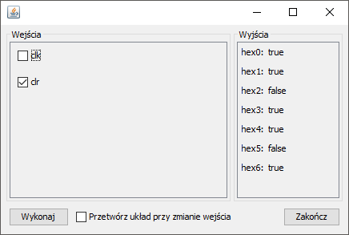
Ilustracja 6.4 – wygląd okna prostego debuggera
Podczas debugowania, obszar roboczy staje się niemożliwy do edycji, a połączenia zmieniają swój kolor (ilus. 6.5). Kolor zależy od stanu źródłowego pinu wyjściowego.
- kolor zielony ██ odpowiada stanu wysokiemu (1)
- kolor czerwony ██ odpowiada stanu niskiemu (0)
- kolor czarny ██ odpowiada stanowi nieustalonemu
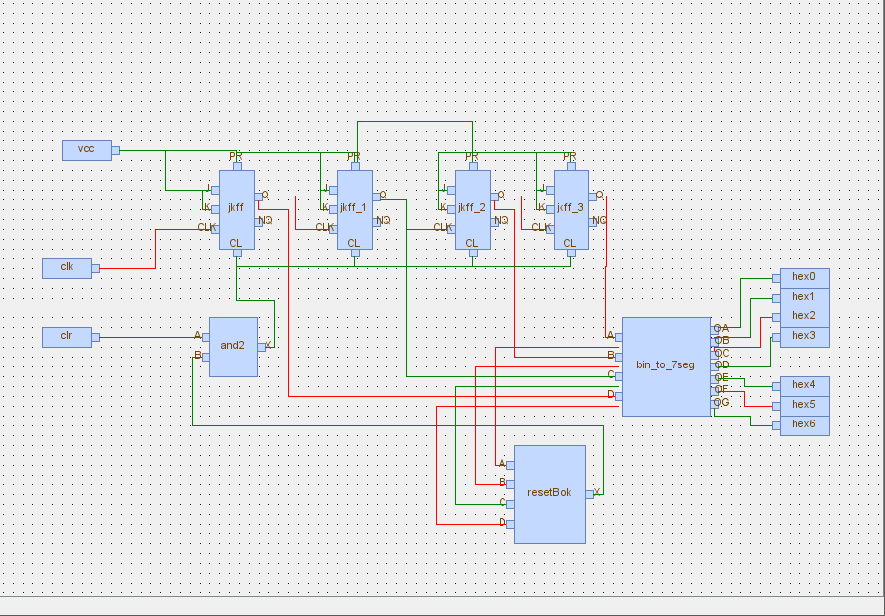
Ilustracja 6.5 – wygląd obszaru roboczego podczas debugowania
6.4.8. Klasa TemplateBlockWizard – kreator bloków wzorcowych
Klasa ta tworzy kreatora nowych bloków wzorcowych. Składa się on z maksymalnie trzech kroków. Pierwszym krokiem jest ustalenie nazwy nowego bloku-wzorca (ilus. 6.6). Nazwa nie może zawierać kropki.
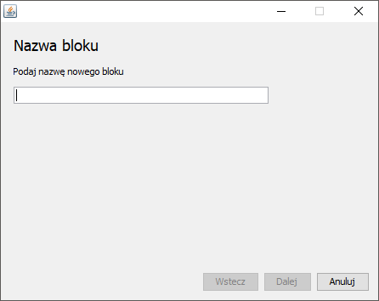
Ilustracja 6.6: Krok pierwszy kreatora bloków wzorcowych – podawanie nazwy bloku-wzorca
Następnym krokiem jest wybór palety, w którym ma znajdować się nowy blok. Wyświetlona jest w tym kroku lista niestandardowych palet (ilus.6.7). Jeśli użytkownik nie zdefiniował żadnych niestandardowych palet, pod listą znajduje się przycisk otwierający okno ustawień palet, w którym można dodawać lub usuwać palety. Jeśli w palecie znajduje się blok o podanej w poprzednim kroku nazwie, po wciśnięciu przycisku Dalej, kreator wyświetli komunikat pytający użytkownika o zgodę o nadpisanie pliku. Nazwa może zostać zmieniona poprzez powrót do poprzedniego kroku i zmianę nazwy w polu tekstowym.
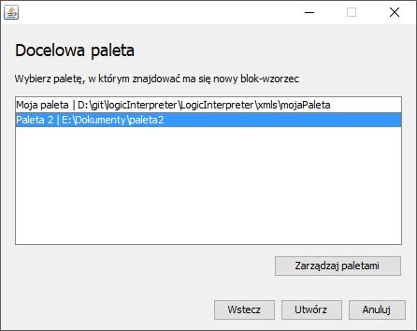
Ilustracja 6.7: Krok drugi kreatora bloków wzorcowych – wybór palety

Ostatni krok zależy od rodzaju bloku który użytkownik chce stworzyć. Jeśli tworzony jest podukład kombinacyjny, w kolejnym kroku otwierany jest edytor bloków kombinacyjnych (klasa FuncBlockEditor). Natomiast jeżeli tworzony jest układ strukturalny, kreator tworzy plik bloku strukturalnego w folderze palety i kończy swoją pracę.
6.4.9. Klasa FuncBlockEditor – edytor układów kombinacyjnych
Klasa FuncBlockEditor definiuje okno tworzenia i edycji układu kombinacyjnego. Jego wygląd przedstawiony jest na ilustracji 6.8.
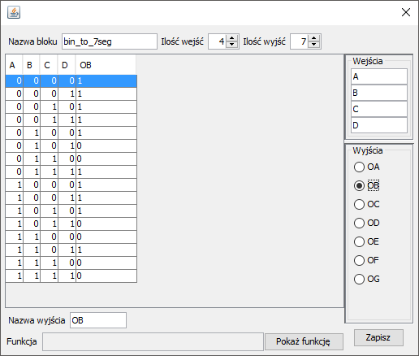
Ilustracja 6.8: Okno edytora układów kombinacyjnych
Okno składa się z kilku części. Część górna określa nazwę bloku oraz ilość wejść i wyjść. Panel znajdujący się po prawej stronie okna pozwala na zdefiniowanie wejść oraz na wybranie wyjścia w celu jego edycji. Ilość pól zwiększa się lub zmniejsza się dynamicznie po zmianie wartości wejść lub wyjść układu w polach zawartych w panelu górnym.
Panel centralny zawiera tablicę prawdy zaznaczonego wyjścia. Wartości stanów wyjściowych tablicy prawdy można zmieniać poprzez wciśnięcie na klawiaturze jednego z trzech przycisków odpowiadający za stan: klawisz '0' wpisuje zero do tablicy, klawisz '1' wpisuje jedynkę. Dodatkowo można wprowadzić do tablicy prawdy stan dowolny wprowadzany poprzez klawisz 'x'. Stan dowolny może przyjąć stan wysoki lub niski i nie jest on brany pod uwagę podczas minimalizacji funkcji logicznej.
Pod tablica prawdy znajduje się panel edycji wyjścia układu. Znajduje się w nim pole tekstowe do zmiany nazwy wyjścia oraz pole wyświetlające zminimalizowaną funkcję logiczną, powstałą z tablicy prawdy.
Do minimalizacji funkcji logicznej używana jest klasa FuncMinimizer, który implementuje algorytm Quinna-McCluskey'a, opisany w podrozdziale 3.11.
Po wciśnięciu przycisku Zapisz, tworzony jest obiekt bloku typu kombinacyjnego, którego wyjścia mają przypisane zminimalizowane funkcje logiczne powstałe na podstawie tablic prawdy. Następnie, jeśli okno zostało wywołane z odpowiednim parametrem, blok jest zapisywany do pliku w wskazane miejsce.
6.5. Symulator płytki Altera Cyclone – AlteraSim
6.5.1. Klasa AlteraSim – symulator płytki Altera Cyclone
Klasa ta jest rozszerzeniem klasy okna Swing – JFrame. Interfejs okna składa się z dwóch głównych części:
- Pole ustawień powiązań pinów projektowanego układu cyfrowego z elementami wejściowymi i wyjściowymi symulowanej płytki. Pole to podzielone jest na dwie karty, karta podpisana „Wyjście” zawiera spis wszystkich pinów wejściowych wraz z listą wyboru elementu, który ma być przypisany do danego pinu. Lista elementów zawiera nazwy wszystkich przełączników i przycisków, a także można przypisać pinowi stałą wartość logicznej jedynki lub zera. Istnieje także możliwość podłączenia zegara do pinu wejścia. W tym wypadku, pojawia się panel sterowania zegarem, który włącza lub wyłącza zegar i pozwala na ustalenie szybkości zegara z zakresu 0.01Hz-5Hz. Zegar z podaną częstotliwością zmienia stan pinu wejścia cyklicznie zmieniając stan wejścia na przeciwny.
- Pole elementów wejściowych oraz wyjściowych płytki – służy ono za pole sterowania układem cyfrowym. Użytkownik za pomocą przełączników i przycisków może zmieniać stany pinów, jeśli dany przełącznik lub przycisk został przypisany do jakiegoś pinu. Stany wyjść można zaobserwować poprzez zapalenie się diody lub segmentu na wyświetlaczu siedmiosegmentowy.
Podgląd interfejsu znajduje się na ilustracji 6.9.
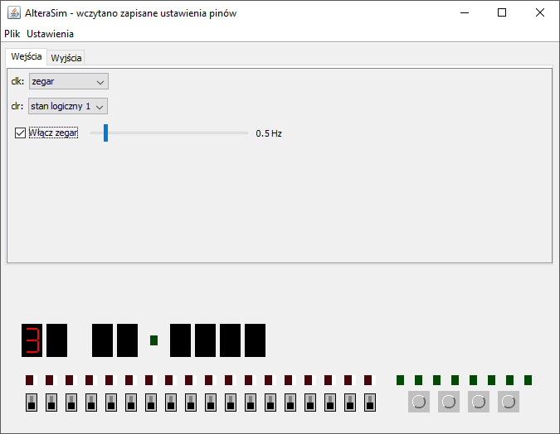
Ilustracja 6.9: Interfejs symulatora płytki Altera Cyclone – AlteraSim
Wygląd i rozmieszczenie elementów wejściowych i wyjściowych zostało odwzorowane na podstawie wyglądu płytki Altera Cyclone IV DE2-115 (ilus. 6.10)
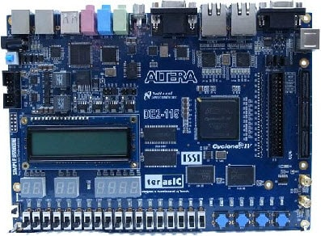
Ilustracja 6.10: Zdjęcie płytki Altera Cyclone IV DE2-115
(źródło: https://www.mouser.com/images/microsites/Terasic_DE2-115.jpg)

Płytka ta posiada następujące układy wejścia oraz wyjścia.
- 18 przełączników (SW0-SW17)
- 4 przycisków (KEY0-KEY3)
- 18 diod czerwonych (LEDR0-LEDR17)
- 8 diod zielonych (LEDG0-LEDG8)
- 8 wyświetlaczy siedmiosegmentowych (HEX0-HEX7)

Wyświetlacz LCD nie został uwzględniony w symulatorze tej płytki, ponieważ nie jest on często wykorzystywany przy projektowaniu układów cyfrowych zbudowanych z bramek oraz jego symulacja byłaby bardzo skomplikowana w implementacji.
Zadaniem tego narzędzia jest manipulowanie wejściami układu poprzez przełączanie przełączników lub wciskanie przycisków oraz obserwację wyników z wyjść układu na elementach wyjściowych płytki, tak jak wyglądałoby to, jakby układ cyfrowy zostałby uruchomiony na prawdziwej płytce Altera Cyclone. Dzięki temu, symulowanie układu cyfrowego jest bardziej intuicyjne oraz możliwe jest sprawdzenie poprawności podłączeń sygnałów do wyświetlaczy siedmiosegmentowych.
Symulator pozwala na zapisanie ustawień skojarzeń pinów z elementami. Ustawienia zapisywane są do listy zawierającej obiekty klasy PinBind. Przy zapisie układu cyfrowego, lista zapisywana jest w postaci XML do pliku o nazwie pinBinds.xml.
6.5.2. Pakiet AlteraSimItems
Jest to pakiet zawierający komponenty, będące elementami wejściowymi lub wyjściowymi na symulatorze AlteraSim. Wszystkie elemenety wejściowe i wyjściowe dziedziczą po klasie JCheckBox. Zmieniony jest tylko sposób ich rysowania oraz możliwość edycji stanu przycisku.
Dodatkowo w tym pakiecie znajduje się klasa PinBind, która za zadanie ma skojarzenie pinu układu cyfrowego z elementem symulowanej płytki. Jest ona wykorzystywana do zapisu i odczytu ustawień skojarzeń.

6.6 Pozostałe klasy
6.6.1. Klasa DiagFileUtils
Klasa ta implementuje statyczne metody, które odpowiedzialne są za parsowanie dokumentów XML (wykorzystany jest wbudowany w język Java parser XML) oraz pakowanie oraz rozpakowywanie archiwum zip (wykorzystano strumień ZipOutputStream). Klasa ta odpowiedzialna za obsługę zapisu i odczytu następujących plików:
- Pliki XML opisujące blok oraz schemat układu strukturalnego
- Pliki przechowujące zaprojektowane ukłądy cyfrowe
- Pliki przechowujące bloki-wzorce
- Plik ustawień palet
Głównym przeznaczeniem tej klasy jest parsowanie dokumentu XML zawierających informacje o bloku lub schemacie układu cyfrowego w obiekt Java.
6.6.2. Klasa VHDLCreator
Zadaniem tej klasy jest utworzenie opisu schematu układu cyfrowego strukturalnego w języku VHDL. Klasa ta wymaga podania instancji klasy CircuitSchemaBean jako argument konstruktora. Najważniejszą metodą tej klasy jest createVHDL(). Metoda ta zwraca łańcuch znakowy zawierający kod VHDL.
Główną encją, która opisuje połączenia pomiędzy wejściami a wyjściami układu, jest encja nazwana main_ent. To ją należy wybrać, aby poprawnie odwzorować stworzony układ cyfrowy.
6.7. Opis formatów plików wykorzystywanych przez aplikację
6.7.1. Format pliku z zapisanym układem cyfrowym strukturalnym
Program do edycji układów cyfrowych umożliwia zapis stworzonych układów strukturalnych do pliku o rozszerzeniu .diagram. Plik .diagram jest archiwum zip, przechowującym dokumenty XML opisujące wszystkie niezbędne do opisu układu cyfrowego elementy. Zawartość przykładowego archiwum znajduje się na ilustracji 6.11.
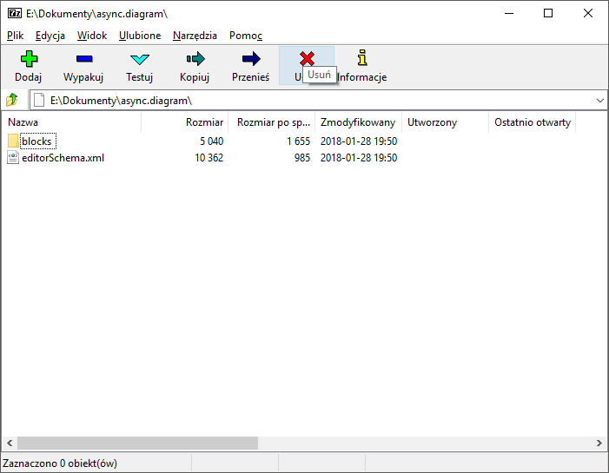
Ilustracja 6.11: Zawartość przykładowego pliku .diagram
W korzeniu archiwum znajduje się dokument XML o nazwie editorSchema. Dokument ten służy do określenia elementów komponentu mxGraph. Opisane są komórki (obiekty mxCell – bloki z pinami, połączenia, wejścia/wyjścia układu) oraz ich położenie, styl oraz nazwę klasy, którą dany element reprezentuje. Dokument ten jest tworzony zgodnie z konwencją ustaloną przez autorów biblioteki JGraphX.
Katalog blocks zawiera dokumenty XML opisujące wszystkie podukłady układu cyfrowego, jak i układ główny. Przykładowa zawartość katalogu blocks jest przedstawiona na ilustracji 6.12.
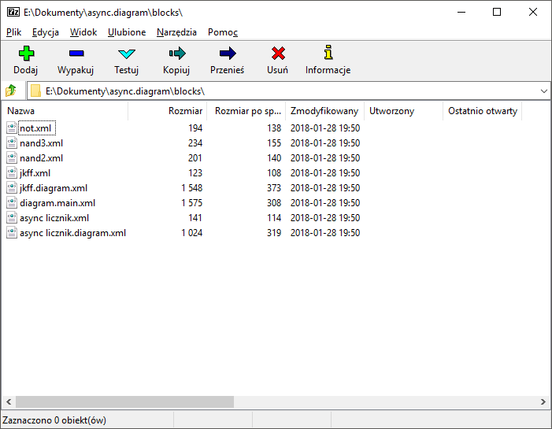
Ilustracja 6.12: Wnętrze folderu blocks
Opis głównego układu cyfrowego strukturalnego znajduje się w pliku diagram.main.xml.
Dokumenty zawierające opis wszystkich wzorcowych podukładów występujących w całym układzie cyfrowym (dotyczy to także podukładów występujących we wszystkich wewnętrznych podukładach strukturalnych) są także umieszczone w katalogu blocks. Dzięki temu unikana jest duplikacja opisów podukładów wzorcowych.
Konwencja nazwy dokumentu opisującego blok jest następująca: (nazwa_podukładu).xml. Jeśli dany podukład jest typu strukturalnego, nazwa dokumentu opisującego schemat układu strukturalnego ma nazwę (nazwa podukładu).diagram.xml.
6.7.2. Format pliku z blokiem wzorcowym
Pliki przechowujące schemat bloku wzorcowego mają identyczną strukturę jak plik z układem cyfrowym strukturalnym. Różnica polega na tym, że blok wzorcowy z podukładem strukturalnym zawiera dodatkwo dokument XML opisuący blok strukturalny, którego nazwą jest block.main.xml. Natomiast plik opisujący blok wzorcowy kombinacyjny posiada w folderze blocks tylko jeden dokument XML o nazwie block.main.xml, opisujący blok kombinacyjny.
6.7.3. Przykładowy opis bloku kombinacyjnego
<?xml version="1.0" encoding="UTF-8" standalone="no"?>
<block default="true" name="nand3" type="formula">
<inputs>
<input>A</input>
<input>B</input>
<input>C</input>
</inputs>
<outputs>
<output function="(A*B*C)'">X</output>
</outputs>
</block>
Listing 6.2: Przykładowy dokument XML opisujący blok kombinacyjny
Dokument XML opisujący blok kombinacyjny (listing 6.2) składa się z dwóch części: opis wejść zawarty pomiędzy znacznikami <inputs></inputs> oraz opis wyjść zawarty pomiędzy znacznikami <outputs>.
Każde wejście jest oddzielnym znacznikiem <input>, którego wartość tekstowa jest nazwą.
Natomiast każde wyjście opisane w zanczniku <output>, oprócz przechowywania nazwy wyjścia w wartości tekstowej, posiada wymagany atrybut function, którego wartością jest funkcja logiczna, która jest realizowana przez dane wyjście.
Główny element dokumentu zawiera informacje o nazwie, typu i opcjonalnie o informacji, czy dany blok jest domyślny (blok domyślny nie może zostać zmieniony ani usunięty z poziomu edytora diagramów)
6.7.4. Przykładowy opis bloku strukturalnego
Dokument XML opisujący blok strukturalny zawiera tylko informację o nazwie bloku oraz nazwę pliku z opisem schematu układu strukturalnego (listing 6.3).

<?xml version="1.0" encoding="UTF-8"?>
<block type="diagram" name="jkff">
<src>diagram.main.xml</src>
</block>
Listing 6.3: Przykładowy dokument XML opisujący blok strukturalny

6.7.5. Przykładowy opis schematu układu strukturalnego
Przykładowy dokument opisujący schemat układu strukturalnego przedstawiony został w listingu 6.4.
<?xml version="1.0" encoding="UTF-8" standalone="no"?>
<diagram name="rsff">
<blocks>
<block>
<id>nor1</id>
<src>nor2.xml</src>
</block>
<block>
<id>nor2</id>
<src>nor2.xml</src>
</block>
</blocks>
<outputs>
<output>Q</output>
<output>NQ</output>
</outputs>
<inputs>
<input>
<name>R</name>
<links>
<link to="nor1.A"/>
</links>
</input>
<input>
<name>S</name>
<links>
<link to="nor2.B"/>
</links>
</input>
</inputs>
<wires>
<wire>
<id>w0</id>
<from>nor1.X</from>
<to>outputs.Q</to>
<to>nor2.A</to>
</wire>
<wire>
<id>w1</id>
<from>nor2.X</from>
<to>outputs.NQ</to>
<to>nor1.B</to>
</wire>
</wires>
</diagram>
Listing 6.4: Przykładowy dokument XML opisujący schemat układu strukturalnego
Dokument XML opisujący schemat układu strukturalnego składa się z czterech części: opisu podukładów występujących w układzie (<blocks>), opisu wyjść (<outputs>), opisu wejść (<inputs>) oraz opisu połączeń (<wires>).
Każdy blok opisany jest w znaczniku <block>. Zawiera on dwa podrzędne znaczniki: <id>, który jest unikalnym w układzie strukturalnym identyfikatorem podukładu oraz <src>, który zawiera nazwę pliku z opisem bloku-wzorca.
Każde wyjście układu opisane jest w znaczniku <output>, którego wartość tekstowa to nazwa.
Każde wejście układu opisane jest w znaczniku <input>. Znacznik ten zawiera dwa podrzędne znaczniki: <name>, który przechowuje nazwę wejścia, oraz <links>, który przechowuje listę połączeń wychodzących z wejścia układu. Każde połączenie opisane jest w znaczniku <link>, który to posiada wymagany atrybut to. W tym atrybucie znajduje się cel połączenia, jest to pin wejściowy podukładu lub wyjście układu. Konwencja zapisu celu połączenia jest utrzymana w formie: (nazwa bloku).(nazwa wejścia). Jeśli celem połączenia jest wyjście układu cyfrowego, nazwa ma format outputs.(nazwa wyjścia układu). Konwencje zapisu celu połączenia będą takie same w celu zapisania celów połączeń w znaczniku <wire>
Każde połączenie opisane w <wires> znajduje się w znaczniku <wire>. Posiada on minimum trzy podznaczniki. Znacznik <id> jest identyfikatorem połączenia. Jest on istotny w wypadku wskazania błędu połączenia, jeśli plik schematu połączenia będzie źle skonstruowany. Znacznik <from> określa źródło połączenia. Może być to wyjście podukładu lub ewentualnie wejście głównego układu cyfrowego, jeśli cel połączenia nie został określony podczas deklaracji wejścia (wtedy nazwa wejścia poprzedzona jest słowem inputs, np. inputs.A). Natomiast znacznik <to> określa cel połączenia. Ilość znaczników <to> jest nieograniczona, lecz musi wystąpić przynajmniej 1 raz.
7. Instrukcja obsługi
7.1. Instalacja programu
Program nie wymaga instalacji, wystarczy umieszczenie folderu aplikacji na dysku.
Do działania programu konieczna jest Java 8, którą należy pobrać ze strony głównej Javy.
Aplikację uruchamia się poprzez uruchomienie pliku wykonywalnego logic.jar.
7.2. Opis głównego okna
Główne okno edytora układów cyfrowych składa się z następujących elementów:
- Obszaru roboczego
- Palety
- Podglądu obszaru roboczego
- Paska narzędziowego
- Menu
Wygląd okna przedstawiony został na ilustracji 7.1.
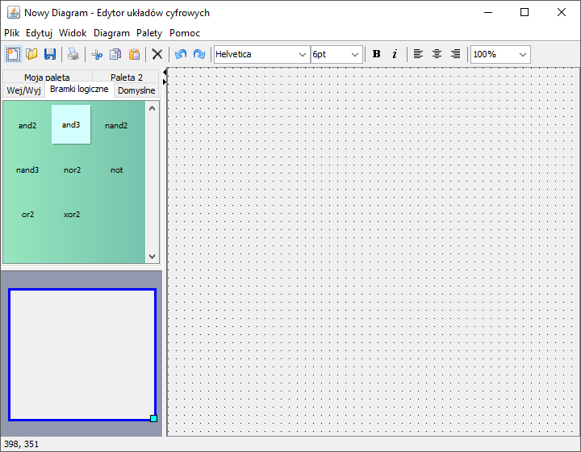
Ilustracja 7.1: Wygląd okna edytora układów cyfrowych
7.3. Obszar roboczy
W tym polu wyświetlany jest schemat aktualnie edytowanego układu cyfrowego. Pozwala na edycję bloków oraz tworzenie połączeń pomiędzy elementami układu. Po wciśnięciu prawego przycisku myszy na obszarze roboczym, otwarte zostanie menu kontekstowe, które zawiera opcje edycji obszaru roboczego (kopiowanie, wklejanie, wycinanie, usuwanie oraz zaznaczanie). Jeśli otwarto menu kontekstowe po wcześniejszym zaznaczeniu bloku, pojawi się też opcja Szczegóły, która otwiera okno ze szczegółami zaznaczonego bloku. Szczegóły mogą zawierać informacje o bloku-wzorcu, a jeśli wybrany blok jest typu kombinacyjnego, wyświetli się tablica prawdy danego bloku.
7.4. Palety
Pasek palet znajdujący się po lewej stronie okna służy do wyboru i dodawania nowych elementów na obszar roboczy. Aktualnie wyświetlaną paletę można zmienić poprzez wciśniecie jednej z kart znajdujących się na górze paska palet. Zielone pole zawiera bloki znajdujące się w palecie. Dodanie bloku na obszar roboczy odbywa się poprzez wciśnięcie oraz przeciągnięcie pola z nazwą bloku z palety na obszar roboczy.
Elementy palety można także edytować lub usuwać, poprzez klikniecie prawym przyciskiem myszy na wybrany element palety oraz wybranie odpowiedniej opcji z menu kontekstowego.
7.5. Pasek narzędziowy
Pasek narzędziowy pozwala na szybki dostęp do funkcji programu, zawartych w głównym menu programu. Dodatkowo pasek narzędzi pozwala na edycje stylu nazwy bloku.
7.6. Opis menu głównego
- Plik
  - Nowy - tworzy nowy projekt schematu układu cyfrowego
  - Otwórz - wyświetla okno wyboru pliku, który ma być załadowany do programu
  - Zapisz - zapisuje aktualnie edytowany plik lub otwiera okno wyboru pliku, jeśli plik nie został wcześniej zapisany
  - Zapisz jako - otwiera okno wyboru pliku, do którego zapisany ma być układ cyfrowy
  - Eksportuj do VHDL - otwiera okno wyboru pliku, do którego ma być zapisany aktualnie edytowany układ cyfrowy, opisany w języku VHDL.
  - Opcje wydruku - otwiera okno ustawień wydruku
  - Drukuj - drukuje widok obszaru roboczego
  - Zamknij - zamyka aplikację
- Edytuj
  - Cofnij - cofa zmianę wykonana na obszarze roboczym
  - Powtórz - powtarza wcześniej cofniętą zmianę
  - Wytnij, Kopiuj, Wklej - funkcje wycinania, kopiowania i wklejania elementów w obszarze roboczym
  - Usuń - usuwa zaznaczony element z obszaru roboczego
  - Zaznacz wszystko - zaznacza wszystkie elementy w obszarze roboczym
  - Odznacz wszystko - czyści zaznaczenie w obszarze roboczym
  - Edytuj - jeśli zaznaczono element, włącza tryb zmiany nazwy elementu
- Widok
  - Antialias - włącza antialias
  - Podgląd - włącza lub wyłącza podgląd obszaru roboczego
  - Siatka - włącza lub wyłącza siatkę w obszarze roboczym
  - Linijka - wyświetla lub chowa linijkę
  - Siatka - menu zawierające opcje umożliwiające zmianę wyglądu siatki w obszarze roboczym
  - Powiększenie - menu umożliwiające na zmianę powiększenia obszaru roboczego
  - Przybliż - przybliża obszar roboczy o 20%
  - Oddal - zmniejsza powiększenie obszaru roboczego o 20%
  - Pełny widok - ustawia przybliżenie na wartość 100%
- Symulacja
  - Debuguj - otwiera prosty debuger aktualnie edytowanego układu cyfrowego
  - Symuluj na płytce - otwiera symulator płytki Altera Cyclone - AlteraSim z załadowanym aktualnie edytowanym układem cyfrowym
- Palety
  - Stwórz nowy blok-wzorzec kombinacyjny - otwiera kreatora nowego bloku kombinacyjnego
  - Stwórz blok wzorzec z obecnego diagramu - otwiera kreatora nowego bloku strukturalnego na podstawie aktualnie edytowanego układu cyfrowego
  - Niestandardowe palety - otwiera okno ustawień niestandardowych palet
  - Odśwież palety - przeładowuje zawartość palet
- Pomoc
  - O edytorze - wyświetla informacje dotyczące edytora
7.7. Obsługa niestandardowych palet
Własną paletę można utworzyć, wybierając opcje Niestandardowe palety z menu Palety. Otworzone zostanie okno ustawień niestandardowych palet.
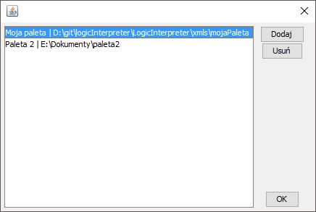
Ilustracja 7.2: Okno ustawień niestandardowych palet
Aby dodać nową niestandardową paletę, należy wcisnąć w oknie ustawień przycisk Dodaj. Otwarte zostanie okno wyboru katalogu. Jeśli katalog palety nie istnieje, można go utworzyć. Po wybraniu katalogu na dysku, pojawi się monit proszący o podanie nazwy nowej palety. Po wpisaniu nazwy, na liście niestandardowych pojawi się nowa pozycja, a w pasku palet w edytorze pojawi się nowa zakładka.
7.8. Instrukcja tworzenia bloku wzorcowego kombinacyjnego.
Po stworzeniu nowej niestandardowej palety można dodawać własne bloki. Aby dodać nowy blok kombinacyjny, należy wybrać opcję "Stwórz nowy blok-wzorzec kombinacyjny" z menu Palety. Otwarty zostanie kreator, który poprowadzi użytkownika w procesie tworzenia nowego bloku. Po ustaleniu nazwy i palety, otwarte zostanie okno edytora bloków kombinacyjnych.
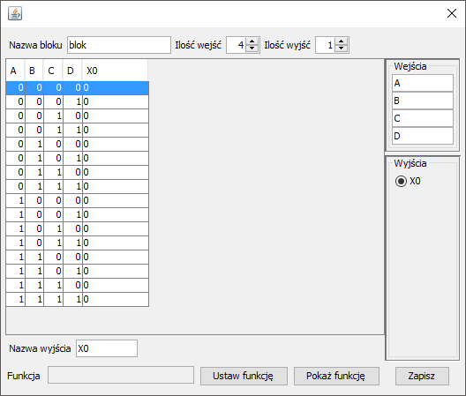
Ilustracja 7.3: Edytor bloków kombinacyjnych
Najpierw należy ustalić nazwę bloku oraz ilość wejść oraz wyjść. Nazwy wejść ustalić można w polu Wejścia znajdującym się po prawej stronie okna. Wyjście, które ma być edytowane należy ustalić po zaznaczeniu wyjścia w polu Wyjścia. Po wybraniu wyjścia, zostanie wyświetlona jej tablica prawdy. W polu tekstowym "Nazwa wyjścia" można zmienić nazwę wyjścia. Edycję tablicy prawdy należy wykonywać poprzez wprowadzanie wyniku funkcji logicznej na zaznaczonej pozycji. Możliwymi wyjściami są "1", "0" lub "x". Wartości te można wprowadzać wciskając na klawiaturze klawisz odpowiadający tej wartości.
Po wprowadzeniu wszystkich danych dotyczących tworzonego bloku, nalezy wcisnąć przycisk Zapisz. Nowy blok zostanie dodany do określonej wcześniej palety.
7.9. Instrukcja tworzenia układu cyfrowego
Każdy układ cyfrowy posiada określoną liczbę wejść oraz wyjść. Z palety Wej/Wyj (Wejścia/Wyjścia) należy przeciągnąć odpowiednią liczbę wejść oraz wyjść układu. Domyślnie nowe wejście ma nazwę input, a nowe wyjście ma nazwę output.
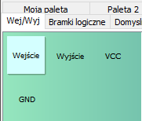
Ilustracja 7.4: Paleta elementów wejściowych oraz wyjściowych.
Nazwę można zmienić poprzez dwukrotne kliknięcie na dany element. Jeśli nazwy elementów się powtarzają, przy uruchamianiu symulacji nazwy zostaną automatycznie zmienione.
Dodawanie bloków odbywa się identycznie jak w przypadku dodawania wejść lub wyjść. Bloki znajdują się w paletach innych niż paleta Wej/Wyj.
Tworzenie połączeń odbywa się poprzez najechanie kursorem na wybrany pin oraz wciśniecie i przeciągnięcie kursora do pinu docelowego. Wokół pinu pojawia się obramowanie. Jeśli jest ono zielone, wówczas połączenie jest prawidłowe, jeśli natomiast jest czerwone i użytkownik zdecyduje się na powstanie połączenia, program wyświetli komunikat o błędzie lub wyświetli znak wykrzyknika przy błędnym połączeniu.
Ilustracja 7.5: Tworzenie połączeń pomiędzy pinami
Stworzony układ można zapisać do pliku poprzez opcję Zapisz w menu Plik lub na pasku narzędziowym. Otwarte zostanie okno wyboru pliku. Aby zapisać cały projekt ukłądu cyfrowego, z zamiarem późniejszego otwarcia go w edytorze układów cyfrowych, należy wybrać rozszerzenie pliku .diagram. Jeśli jednak użytkownik chce zapisać tylko schemat połączeń, może zapisać go do jednego z dostępnych formatów plików graficznych (PNG, GIF, JPEG, BMP, WBMP) oraz także do pliku HTML.
Stworzony układ można także zapisać jako plik VHDL, korzystając z opcji Eksportuj do VHDL z menu Plik.
Aby wczytać wcześniej stworzony układ cyfrowy, należy wybrać opcję Otwórz z menu Plik lub paska narzędziowego oraz wskazać plik .diagram przechowujący żądany układ cyfrowy.
Jeśli użytkownik chce stworzyć blok ze stworzonego układu cyfrowego, może on to zrobić poprzez wybranie opcji "Stwórz blok-wzorzec z obecnego diagramu". Otworzony zostanie ten sam kreator nowego bloku, jak w przypadku tworzenie bloku-wzorca kombinacyjnego. Jednak ostatnim krokiem kreatora będzie wybranie palety, w której znajdować ma się blok wzorcowy.
Stworzony blok-wzorzec można edytować poprzez wciśnięcie prawym przyciskiem myszy na pole z nazwą bloku na palecie i wybranie opcji "Otwórz diagram". Otwarte zostanie wówczas nowe okno edytora układów cyfrowych z załadowanym schematem układu cyfrowego bloku wzorca. Po wprowadzeniu zmian, należy zapisać układ cyfrowy. Wprowadzenie zmian nie oznacza jednak, że układy zapisane na dysku korzystające z tego bloku-wzorca będą korzystały z nowej wersji bloku.
7.10. Instrukcja obsługi symulowania
Po stworzeniu układu cyfrowego na obszarze roboczym, można symulować działanie zaprojektowanego układu. Aby to zrobić, z menu Symulacja należy wybrać jedną z dwóch opcji, zależnie od potrzeb.
- Debuguj - otwiera okno prostego debuggera (ilus. 7.6). Debugger pozwala na zmianę stanów wejść układu, które znajdują się w lewej stronie okna. Po prawej stronie znajduje się lista wyjść układu wraz z ich stanami. Domyślnie układ jest przetwarzany automatycznie za każdym razem, gdy użytkownik zmieni stan wejścia układu. Można to zmienić, odznaczając opcję "Przetwórz układ przy zmianie wejścia". Pojawi się wtedy przycisk Wykonaj, który pozwala na ręczne przetworzenie układu.
Działanie debuggera przestawione jest na ilustracji 7.7.
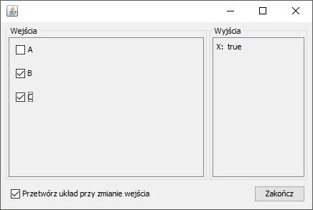
Ilustracja 7.6: Okno debuggera
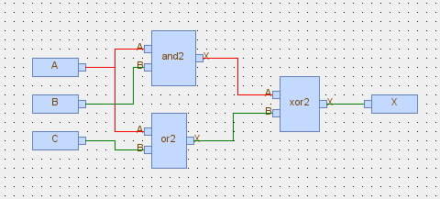
Ilustracja 7.7: Działanie debuggera na przykładowym układzie logicznym
- Symuluj na płytce - otwiera symulatora płytki Altera Cyclone. Przy pierwszym uruchomieniu, należy przypisać element symulowanej płytki do danego wejścia/wyjścia. Nazwy elementów są wyświetlane w "dymku" po najechaniu kursorem na dany element.
Po przypisaniu elementów do pinów, zmiana stanów wejść odbywa się poprzez klikanie myszką na przypisane elementy wejściowe płytki (przełączniki lub przyciski). Stany wyjściowe są obserwowane przez użytkownika poprzez zapalenie się elementu wyjściowego płytki (diody lub segmenty wyświetlacza siedmiosegmentowego).
Ustawienia przypisań elementów do pinów można zapisać poprzez opcję w menu Plik > Zapisz ustawienia pinów. Ustawienia są zapisywane razem z plikiem układu cyfrowego i będą ładowane za każdym razem, gdy układ będzie otwierany z dysku. Ustawienia można w każdej chwili przywrócić przez opcję Plik > Wczytaj ustawienia pinów. Aby wykasować zapisane ustawienia, należy wybrać opcję w menu Plik > Skasuj ustawienia pinów.
Dodatkowo może się zdarzyć sytuacja, w której fizyczna płytka będzie funkcjonowała w konwencji ujemnej (stan niski zapala diodę). W tym przypadku, aby poprawnie symulować układ, należy wybrać opcje z menu Ustawienia > Konwencja ujemna.
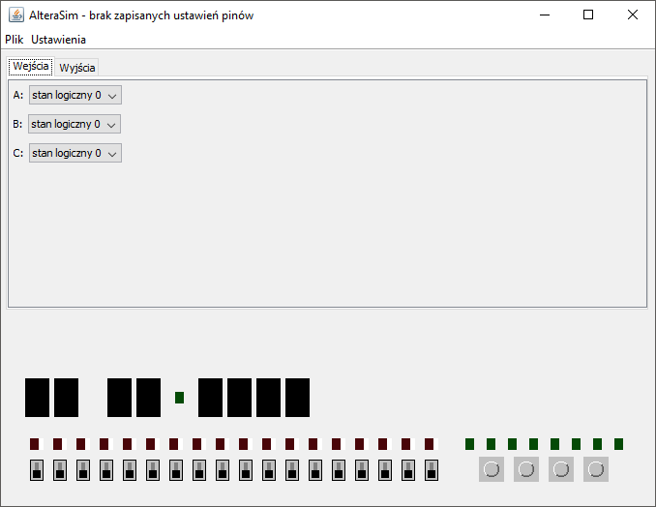
Ilustracja 7.8: Okno symulatora płytki Altera Cyclone - AlteraSim

8. Testowanie
Podczas procesu tworzenia program był testowany poprzez użycie unit testów oraz poprzez użycie debuggera.
Aplikacja testowana była pod kątem poprawności działania układów cyfrowych przy użyciu testowych plików z układem. Testowano również obsługę zapisu i odczytu, walidację połączeń oraz algorytmy wykorzystywane przez aplikację.
Finalna aplikacja została przetestowana na systemach Microsoft Windows 10 oraz Microsoft Windows 7.

9. Podsumowanie
Stworzona aplikacja w ramach tej pracy inżynierskiej spełnia wszystkie założone wymagania funkcjonalne oraz niefunkcjonalne. Umożliwia ona tworzenie schematów układów cyfrowych zbudowanych z podukładów kombinacyjnych oraz sekwencyjnych oraz symulowanie stworzonych układów.
W ramach pracy zostały opisane podstawy teoretyczne potrzebne do pełnego zrozumienia dziedziny problemu, opis wykorzystanych technologii, wszystkie najważniejsze klasy oraz pakiety, opis okien występujących w aplikacji oraz opisano sposób obsługi aplikacji.
Zdecydowana większość rozwiązań, pomimo zastosowania zewnętrznych kodów źródłowych, jest rozwiązaniami autorskimi. Edytor układów cyfrowych, jak i interpretator wyrażeń został starannie przystosowany do wymagań aplikacji.
Mimo wypełnienia wszystkich wymagań funkcjonalnych i niefunkcjonalnych, nadal istnieje wiele możliwości rozwinięcia aplikacji. Aplikacja mogłaby importować oraz eksportować pliki używane przez oprogramowanie Quartus, co by znacznie ułatwiło pracę studentom.
Dobrą ścieżką rozwoju aplikacji byłaby przebudowa edytora diagramów. Obecny edytor posiada wiele niedogodności oraz bugów, takich jak nakładanie się połączeń czy problemy przy walidacji połączeń.

10. Bibliografia
[1] http://www.fpga.agh.edu.pl/russek/tul/wyklad.html
[2] http://prac.us.edu.pl/~boryczka/WDI/logika/logika.htm
[3] http://www.math.uni.lodz.pl/~atomasz/WDI_d/r4%20algebra%20Boolea%20prostsze.pdf
[4] http://fiona.dmcs.pl/~piotrowi/wdtcim/wyklad2.pdf
[5] Wojciech Głocki, Układy cyfrowe – podręcznik dla technikum, WSiP, Wydanie drugie, Warszawa 1998
[6] http://www.fpga.agh.edu.pl/russek/tul/PDF/przyklady/quinemc.pdf
[7] http://www.vhdl.org/

Dodatek – Spis tabel, ilustracji oraz listingów
Tabela 3.1: Tablice prawdy elementarnych funkcji logicznych w algebrze Boole'a – 9
Tabela 3.2: Tablice prawdy bramek logicznych nierealizujących elementarnych funkcji logicznych w algebrze Boole'a – 12
Tabela 3.3: Tablica prawdy dla iloczynu logicznego w algebrze Kleene'a – 13
Tabela 3.4: Tablica prawdy dla sumy logicznej w algebrze Kleene'a – 13
Tabela 3.5: Tablica prawdy funkcji logicznej f(a,b,c,d) – 15
Tabela 3.6: Lista wartości niezerowych funkcji logicznej f(a,b,c,d) – 15
Tabela 3.7: Wartości funkcji logicznej pogrupowane wedle ilości jedynek w zapisie
binarnym – 15-16
Tabela 3.8: Krok pierwszy łączenia par kombinacji – 16
Tabela 3.9: Krok drugi łączenia par kombinacji – 16
Tabela 3.10: Tablica pokrycia – 17
Tabela 3.11: Lista istotnych implikantów prostych – 17
Ilustracja 3.1: Ogólny schemat układu kombinacyjnego o n wejściach i m wyjściach – 10
Ilustracja 3.2: Schemat poglądowy układu sekwencyjnego synchronicznego – 11
Ilustracja 6.1: Struktura projektu aplikacji – 21
Ilustracja 6.2: Diagram klas aplikacji – 22
Ilustracja 6.3: Przedstawienie rodzajów pinów występujących w diagramie
układu cyfrowego – 26
Ilustracja 6.4: Wygląd okna prostego debuggera – 29
Ilustracja 6.5: Wygląd obszaru roboczego podczas debugowania – 30
Ilustracja 6.6: Krok pierwszy kreatora bloków wzorcowych – podawanie nazwy
bloku-wzorca – 30
Ilustracja 6.7: Krok drugi kreatora bloków wzorcowych – wybór palety – 31
Ilustracja 6.8: Okno edytora układów kombinacyjnych – 32
Ilustracja 6.9: Interfejs symulatora płytki Altera Cyclone – AlteraSim – 34
Ilustracja 6.10: Zdjęcie płytki Altera Cyclone IV DE2-115 – 34
Ilustracja 6.11: Zawartość przykładowego pliku .diagram – 37
Ilustracja 6.12: Wnętrze folderu blocks – 38
Ilustracja 7.1: Wygląd okna edytora układów cyfrowych – 42
Ilustracja 7.2: Okno ustawień niestandardowych palet – 45
Ilustracja 7.3: Edytor bloków kombinacyjnych – 46
Ilustracja 7.4: Paleta elementów wejściowych oraz wyjściowych. – 47
Ilustracja 7.5: Tworzenie połączeń pomiędzy pinami – 47
Ilustracja 7.6: Okno debuggera – 49
Ilustracja 7.7: Działanie debuggera na przykładowym układzie logicznym – 49
Ilustracja 7.8: Okno symulatora płytki Altera Cyclone – AlteraSim – 50
Listing 6.1: Definicje operatorów w klasie ThreeStateBoolean – 23
Listing 6.2: Przykładowy dokument XML opisujący blok kombinacyjny – 39
Listing 6.3: Przykładowy dokument XML opisujący blok strukturalny – 39
Listing 6.4: Przykładowy dokument XML opisujący schemat układu strukturalnego – 41

- http://javaluator.sourceforge.net/en/home/
- https://github.com/jgraph/jgraphx
http://javaluator.sourceforge.net/en/doc/tutorial.php?chapter=creatingComplex
github.com/jgraph/jgraphx/tree/master/examples/com/mxgraph/examples/swing/editor
https://java.com/pl/download/

